**STM32HEX文件格式分析**

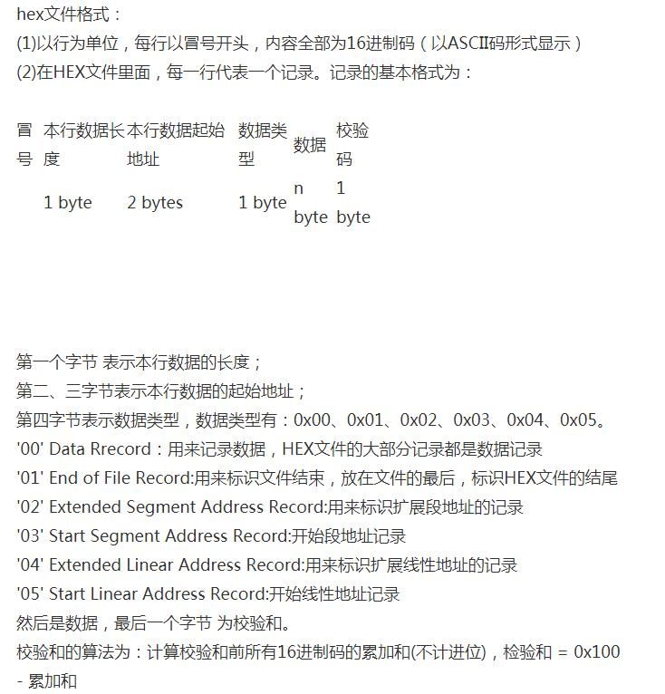

**校验和的算法为：计算校验和前所有16进制码的累加和(不计进位)，检验和 = 0x100 - 累加和**

例：10000000C8120020450100085101000853010008F2，计算F2之前累加和，结果为20E，**校验和=100-0E=F2**

参考链接：

<http://www.eeworld.com.cn/mcu/article_2016122832713.html>

<https://blog.csdn.net/lincheng15/article/details/51781696>

**STM32BIN文件分析**

**HEX文件和BIN文件区别分析**

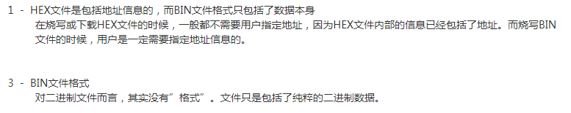

参考链接：

<http://www.stmcu.org.cn/module/forum/thread-30141-1-1.html>